COMUNE DI CORATO
Città Metropolitana di Bari

Risultati della indagine svolta sul personale del Comune di Corato ai sensi dell’art. 14 comma 5 del Decreto Legislativo n. 150/2009 sul livello di benessere organizzativo, sul grado di condivisione del Sistema di valutazione e valutazione del superiore gerarchico.

A N N O 2015

ELENCO DELLE FIGURE E TABELLE

- Benessere organizzativo

1.a Sicurezza e salute sul luogo di lavoro e stress correlato
1.b Le discriminazioni
1.c L’equità nella mia Amministrazione
1.d Carriera e sviluppo professionale
1.e Il mio lavoro
1.f I miei colleghi
1.g Il contesto del mio lavoro
1.h Il senso di appartenenza
1.i L’immagine della mia Amministrazione

- Grado di condivisione del Sistema di valutazione

2.l La mia organizzazione
2.m Le mie performance
2.n Il funzionamento del sistema

- Valutazione del superiore gerarchico

3.o Il capo e la mia crescita
3.p Il mio capo e l’equità

- BENESSERE ORGANIZZATIVO

 | Quanto si trova in accordo con le seguenti affermazioni?
 | Sicurezza e salute sul luogo di lavoro e stress correlato | Per Nulla  1 | 2 | 3 | 4 | 5 | Del Tutto  6 | Ris medi | N.  Risp
A1 | Il mio luogo di lavoro è sicuro (impianti elettrici,misure antincendio e di emergenza, ecc) | 10 | 7 | 17 | 9 | 7 | 2 | 3,04 | 51
A2 | Ho ricevuto informazioni e formazione appropriate sui rischi connessi alla mia attività lavorativa e sulle misure di prevenzione e protezione. | 12 | 5 | 10 | 7 | 13 | 5 | 3,37 | 50
A3 | Le caratteristiche del mio luogo di lavoro (spazi,postazioni di lavoro,luminosità,rumorosità,ecc.) sono soddisfacenti | 10 | 10 | 8 | 11 | 8 | 5 | 3,23 | 52
A4 | Ho subito atti di mobbing (demansionamento formale o di fatto,esclusione di autonomia  decisionale,isolamento,estromissione del flusso delle informazioni,ingiustificate disparità di trattamento,forme di controllo esasperato). | 22 | 7 | 7 | 8 | 3 | 5 | 2,58 | 52
A5 | Sono soggetto/a a molestie sotto forma di parole oo comportamenti idonei a ledere la mia dignità e a creare un clima negativo sul luogo di lavoro. | 30 | 5 | 10 | 0 | 2 | 4 | 2,04 | 51
A6 | Sul mio luogo di lavoro è rispettato il divieto di fumare. | 11 | 9 | 10 | 9 | 6 | 7 | 3,21 | 52
A7 | Ho la possibilità di prendere sufficienti pause | 10 | 5 | 12 | 10 | 4 | 11 | 3,50 | 52
A8 | Posso svolgere il mio lavoro con ritmi sostenibili | 7 | 9 | 9 | 10 | 11 | 6 | 3,52 | 52
A9 | Avverto situazioni di malessere o disturbi legati allo svolgimento del mio lavoro quotidiano (insofferenza,disinteresse,sensazione di inutilità,assenza di iniziativa,nervosismo,senso di depressione,insonnia,mal di testa,mal di stomaco,dolori muscolari o articolari,difficoltà respiratorie…) | 12 | 7 | 8 | 9 | 6 | 9 | 3,33 | 51

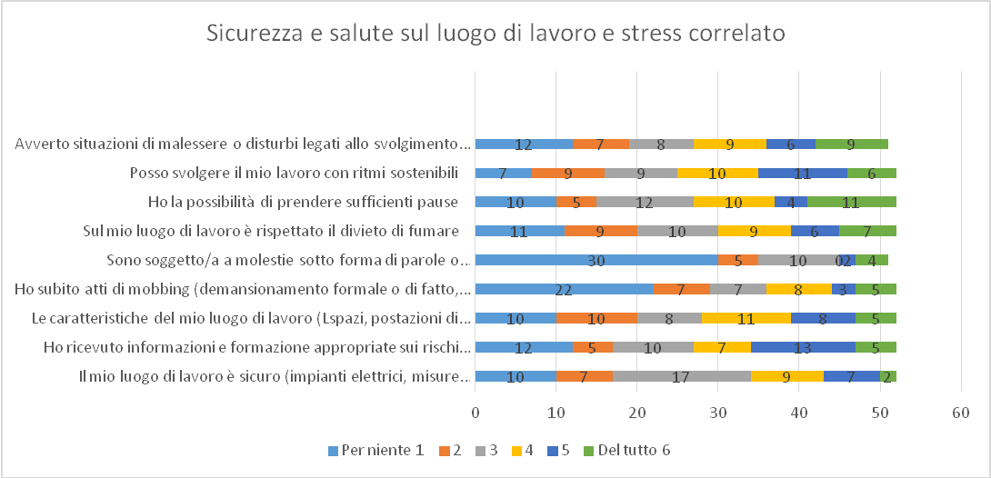

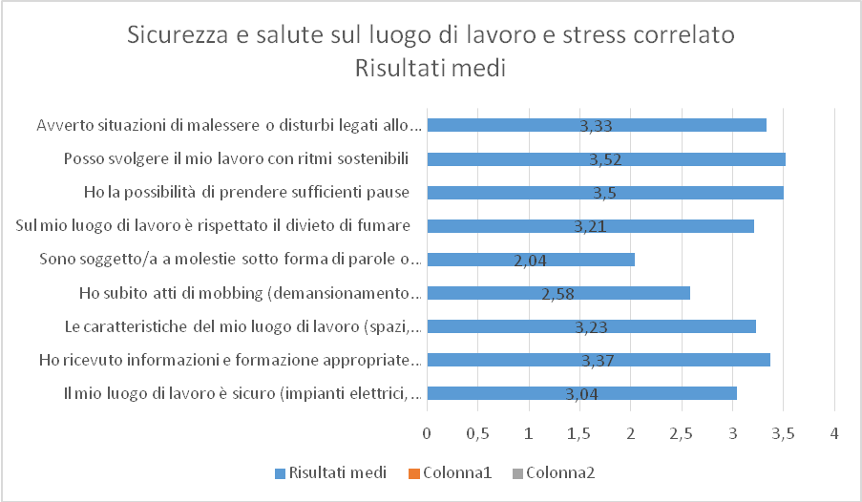

 | Quanto si trova in accordo con le seguenti affermazioni?
 | B. Le discriminazioni | Per Nulla  1 | 2 | 3 | 4 | 5 | Del Tutto  6 | Ris medi | N.  Risp
B1 | Sono trattato correttamente e con rispetto in relazione alla mia appartenenza sindacale | 7 | 1 | 9 | 7 | 7 | 16 | 4,15 | 47
B2 | Sono trattato correttamente e con rispetto in relazione al mio orientamento politico | 4 | 2 | 3 | 11 | 10 | 19 | 4,59 | 49
B3 | Sono trattato correttamente e con rispetto in relazione alla mia religione | 0 | 0 | 1 | 7 | 10 | 31 | 5,45 | 49
B4 | La mia identità di genere costituisce un ostacolo alla mia valorizzazione sul lavoro | 33 | 8 | 1 | 2 | 0 | 5 | 1,84 | 49
B5 | Sono trattato correttamente e con rispetto in relazione alla mia etnia e/o razza | 1 | 0 | 3 | 4 | 5 | 36 | 5,45 | 49
B6 | Sono trattato correttamente e con rispetto in relazione alla mia lingua | 1 | 0 | 3 | 4 | 5 | 36 | 5,45 | 49
B7 | La mia età costituisce un ostacolo alla mia valorizzazione sul lavoro | 29 | 8 | 3 | 1 | 1 | 9 | 2,29 | 51
B8 | Sono trattato correttamente e con rispetto in relazione al mio orientamento sessuale | 2 | 0 | 1 | 4 | 6 | 35 | 5,44 | 48
B9 | Sono trattato correttamente e con rispetto in relazione alla mia disabilità (se applicabile) | 0 | 0 | 0 | 1 | 3 | 10 | 5,64 | 14

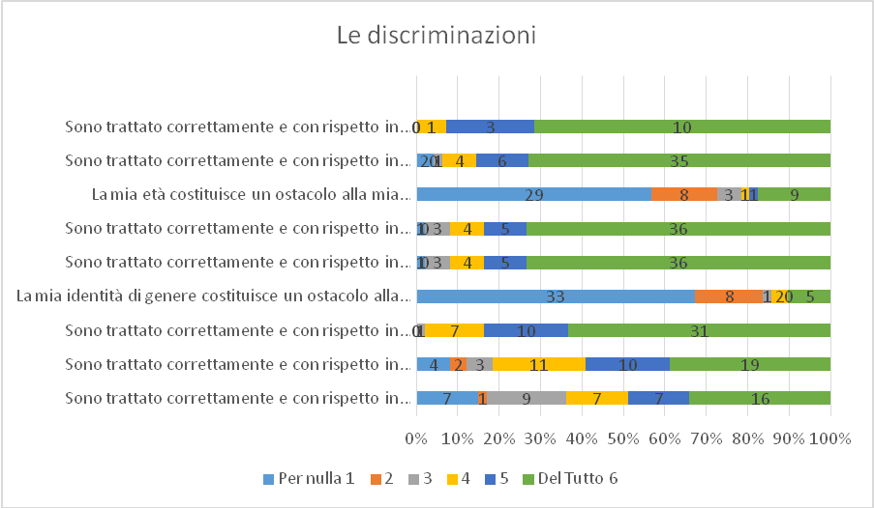

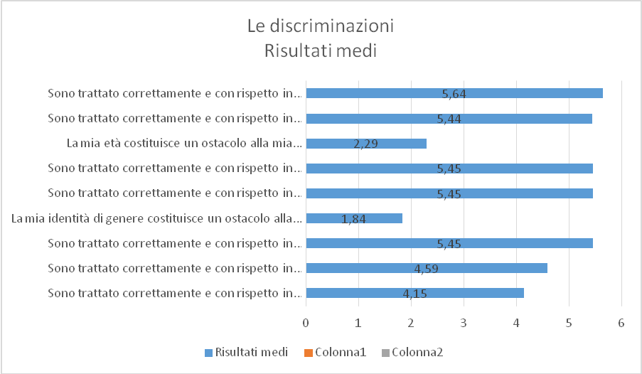

 | Quanto si trova in accordo con le seguenti affermazioni?
 | C. L'equità della mia amministrazione | Per Nulla  1 | 2 | 3 | 4 | 5 | Del Tutto  6 | Ris medi | N.  Risp
C1 | Ritengo che via sia equità nell'assegnazione del carico di lavoro | 19 | 10 | 8 | 8 | 4 | 3 | 2,56 | 52
C2 | Ritengo che via sia equità nella distribuzione delle responsabilità | 16 | 9 | 8 | 10 | 5 | 4 | 2,83 | 52
C3 | Giudico equilibrato il rapporto tra l'impegno richiesto e la mia retribuzione | 20 | 14 | 4 | 8 | 3 | 3 | 2,40 | 48
C4 | Ritengo equilibrato il modo in cui la retribuzione viene differenziata in rapporto alla quantità e qualità del lavoro svolto | 26 | 9 | 6 | 4 | 6 | 1 | 2,19 | 52
C5 | Le decisioni che riguardano il lavoro sono prese dal mio responsabile in modo imparziale | 12 | 5 | 6 | 12 | 7 | 10 | 3,52 | 52

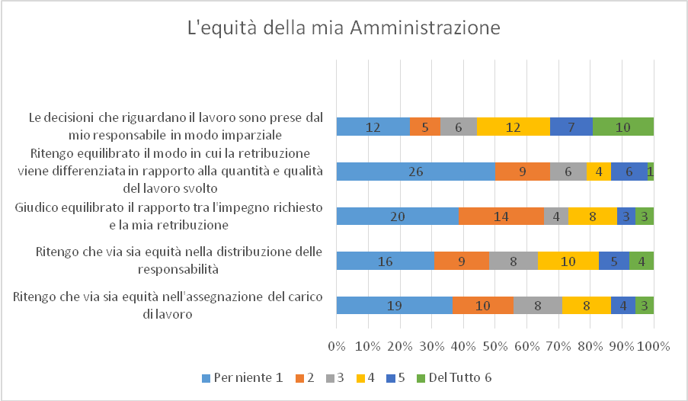

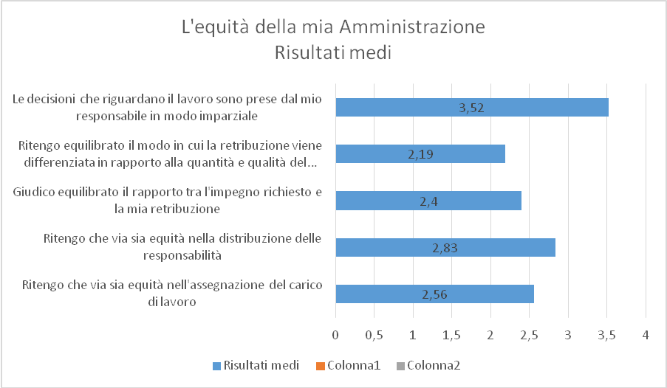

 | Quanto si trova in accordo con le seguenti affermazioni?
 | D. La carriera e lo sviluppo professionale | Per Nulla  1 | 2 | 3 | 4 | 5 | Del Tutto  6 | Ris medi | N.  Risp
D1 | Nel mio ente il percorso di sviluppo professionale di ciascuno è ben delineato | 15 | 12 | 12 | 6 | 4 | 2 | 2,57 | 51
D2 | Ritengo che le possibilità reali di fare carriera nel mio ente siano legate al merito | 24 | 12 | 8 | 4 | 1 | 3 | 2,13 | 52
D3 | Il mio ente dà la possibilità di sviluppare capacità e attitudini degli individui in relazione ai requisiti richiesti dai diversi ruoli | 12 | 11 | 13 | 9 | 4 | 2 | 2,76 | 51
D4 | Il ruolo da me svolto attualmente è adeguato al mio profilo professionale | 8 | 3 | 9 | 13 | 9 | 9 | 3,76 | 51
D5 | Sono soddisfatto del mio percorso professionale all'interno dell'ente | 9 | 5 | 9 | 10 | 10 | 7 | 3,56 | 50

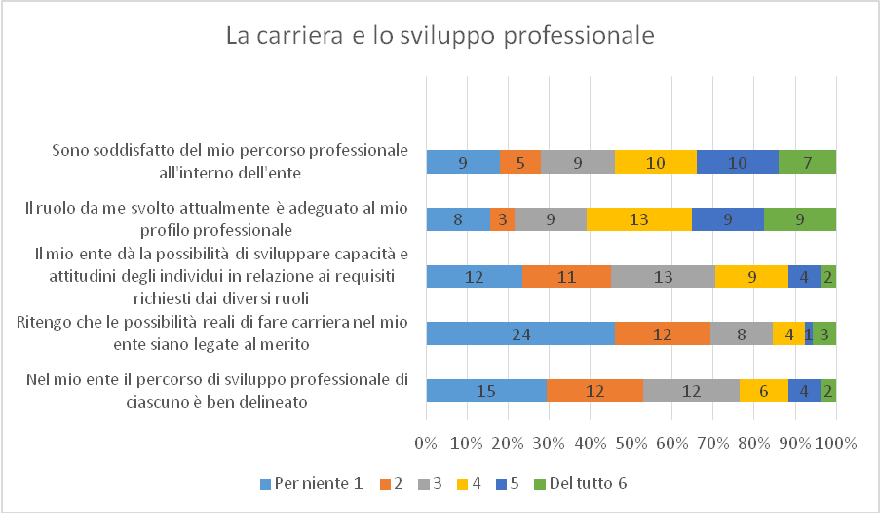

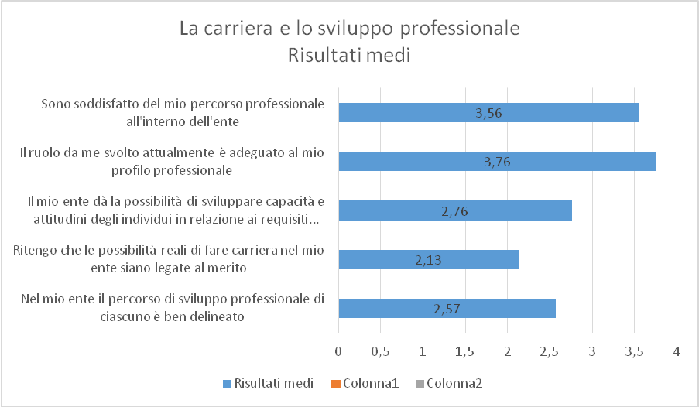

 | Quanto si trova in accordo con le seguenti affermazioni?
 | E. Il mio lavoro | Per Nulla  1 | 2 | 3 | 4 | 5 | Del Tutto  6 | Ris medi | N.  Risp
E1 | So quello che ci si aspetta dal mio lavoro | 0 | 1 | 9 | 11 | 18 | 12 | 4,61 | 51
E2 | Ho le competenze necessarie per svolgere il mio lavoro | 0 | 1 | 1 | 11 | 20 | 19 | 5,06 | 52
E3 | Ho le risorse e gli strumenti necessari per svolgere il mio lavoro | 3 | 9 | 7 | 14 | 14 | 5 | 3,81 | 52
E4 | Ho un adeguato livello di autonomia nello svolgimento del mio lavoro | 1 | 1 | 3 | 8 | 22 | 16 | 4,90 | 51
E5 | Il mio lavoro mi dà un senso di realizzazione personale | 3 | 2 | 7 | 14 | 12 | 11 | 4,29 | 49

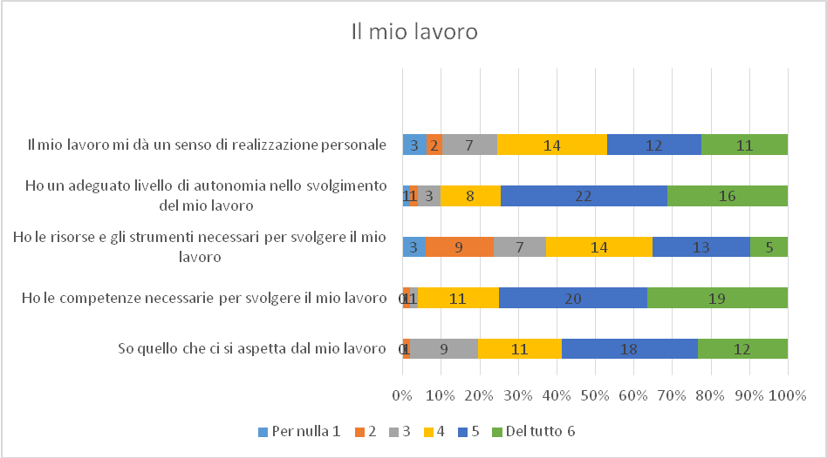

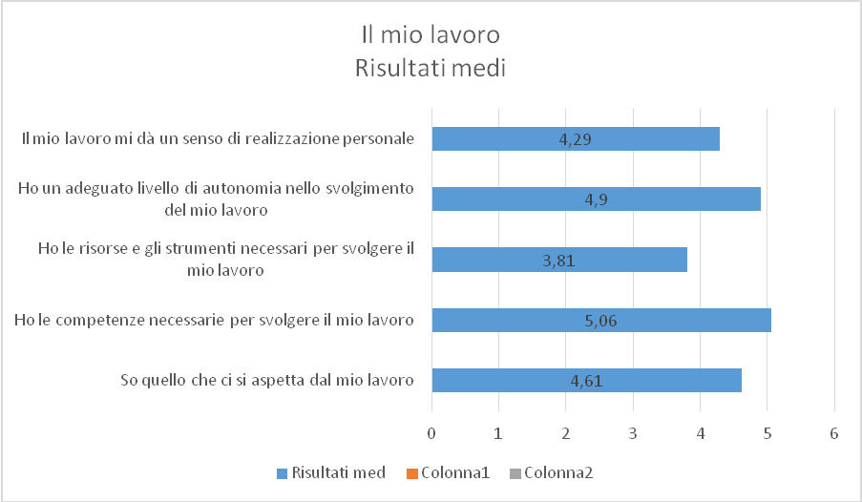

 | Quanto si trova in accordo con le seguenti affermazioni?
 | F. I miei colleghi | Per Nulla  1 | 2 | 3 | 4 | 5 | Del Tutto  6 | Ris medi | N.  Risp
F1 | Mi sento parte di una squadra | 8 | 7 | 7 | 11 | 7 | 12 | 3,73 | 52
F2 | Mi rendo disponibile per aiutare i colleghi anche se non rientra nei miei compiti | 0 | 0 | 4 | 4 | 8 | 36 | 5,46 | 52
F3 | Sono stimato e trattato con rispetto dai colleghi | 1 | 1 | 3 | 8 | 18 | 21 | 5,00 | 52
F4 | Nel mio gruppo chi ha un'informazione la mette a disposizione di tutti | 3 | 5 | 9 | 10 | 10 | 13 | 4,16 | 50
F5 | L'organizzazione spinge a lavorare in gruppo e a collaborare | 6 | 8 | 10 | 8 | 9 | 10 | 3,71 | 51

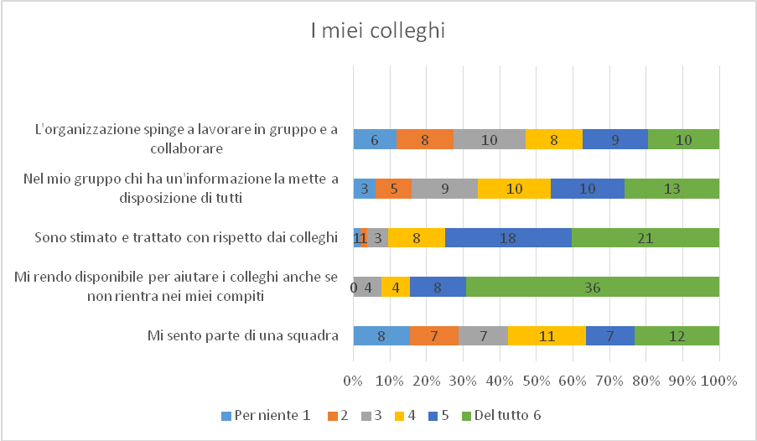

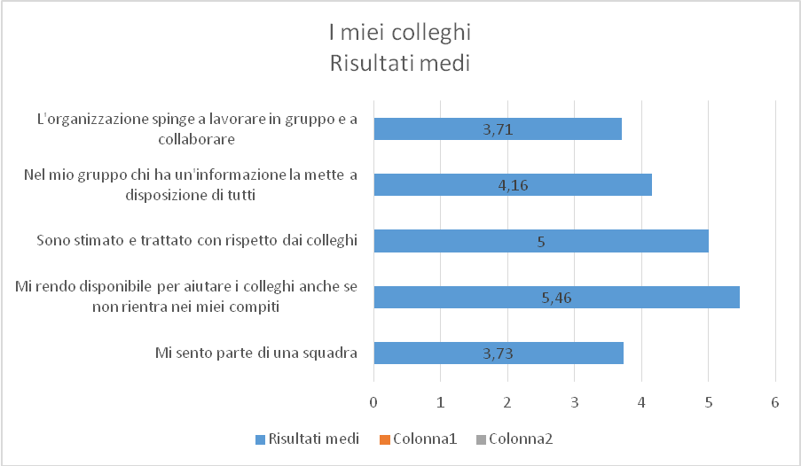

 | Quanto si trova in accordo con le seguenti affermazioni?
 | G. Il contesto del mio lavoro | Per Nulla  1 | 2 | 3 | 4 | 5 | Del Tutto  6 | Ris medi | N.  Risp
G1 | La mia organizzazione investe sulle persone, anche attraverso un'adeguata attività di formazione | 7 | 13 | 16 | 9 | 4 | 2 | 2,92 | 51
G2 | Le regole di comportamento sono definite in modo chiaro | 6 | 6 | 6 | 13 | 12 | 8 | 3,84 | 51
G3 | I compiti e ruoli organizzativi sono ben definiti | 9 | 9 | 10 | 13 | 8 | 3 | 3,21 | 52
G4 | La circolazione delle informazioni all'interno dell'organizzazione è adeguata | 8 | 14 | 11 | 10 | 7 | 2 | 3,00 | 52
G5 | La mia organizzazione promuove azioni a favore della conciliazione dei tempi lavoro e dei tempi di vita | 8 | 7 | 11 | 8 | 13 | 4 | 3,45 | 51

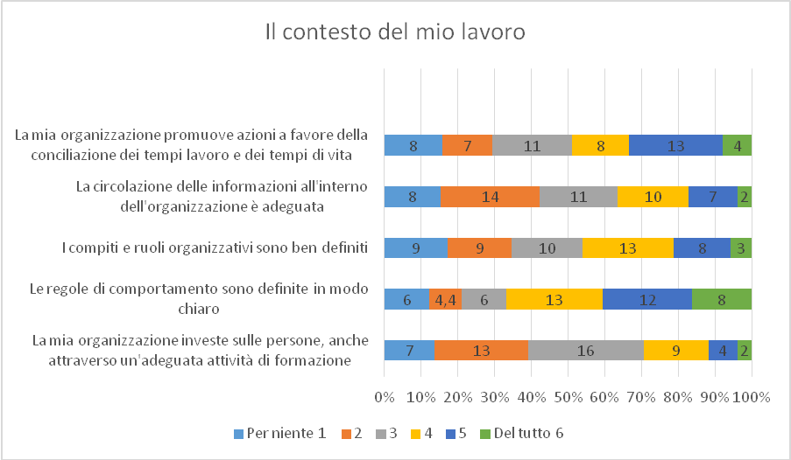

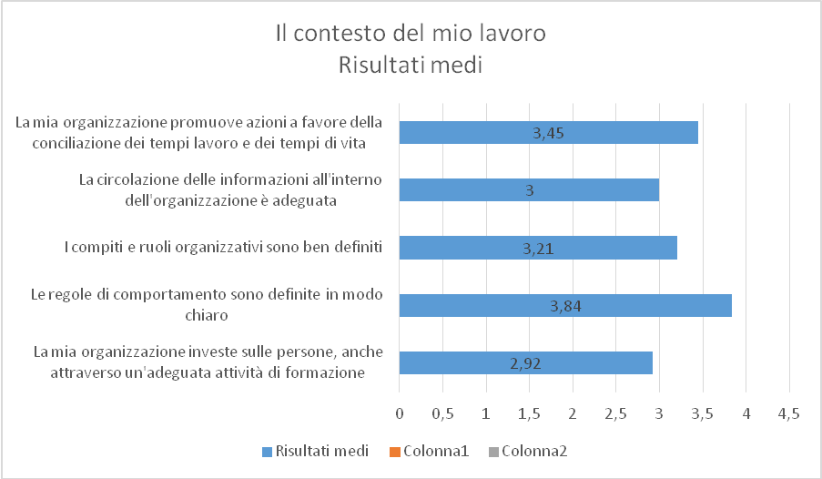

 | Quanto si trova in accordo con le seguenti affermazioni?
 | H. Il senso di appartenenza | Per Nulla  1 | 2 | 3 | 4 | 5 | Del Tutto  6 | Ris medi | N.  Risp
H1 | Sono orgoglioso quando dico a qualcuno che lavoro nel mio ente | 3 | 3 | 11 | 11 | 12 | 12 | 4,19 | 52
H2 | Sono orgoglioso quando il mio ente raggiunge un buon risultato | 1 | 1 | 5 | 6 | 16 | 23 | 5,00 | 52
H3 | Mi dispiace se qualcuno parla male del mio ente | 2 | 2 | 3 | 8 | 12 | 25 | 4,94 | 52
H4 | I valori e i comportamenti praticati nel mio ente sono coerenti con i miei valori personali | 5 | 8 | 14 | 9 | 13 | 2 | 3,45 | 52
H5 | Se potessi, comunque cambierei ente | 14 | 10 | 8 | 3 | 8 | 7 | 3,04 | 50

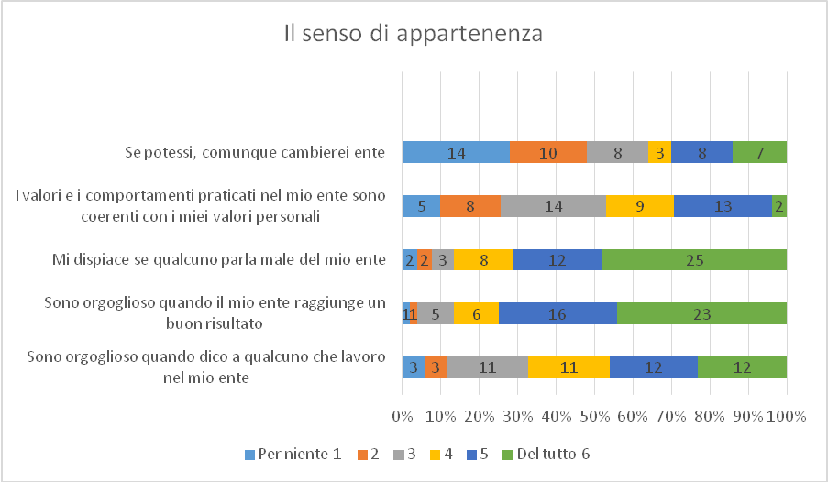

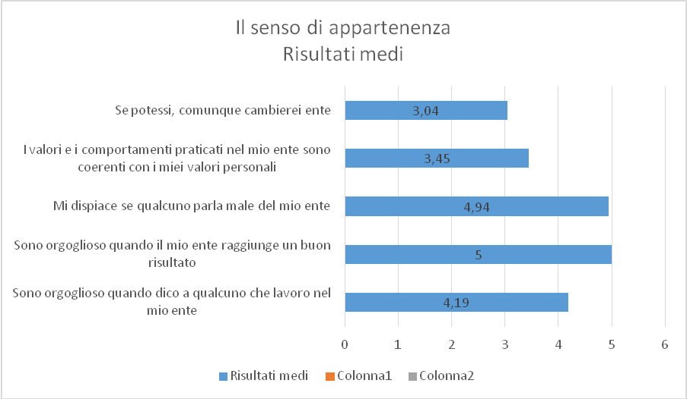

 | Quanto si trova in accordo con le seguenti affermazioni?
 | - L'immagine della mia amministrazione | Per Nulla  1 | 2 | 3 | 4 | 5 | Del Tutto  6 | Ris medi | N.  Risp
I1 | La mia famiglia e le persone a me vicine pensano che l'ente in cui lavoro sia un ente importante per la collettività | 0 | 1 | 4 | 10 | 21 | 15 | 4,88 | 51
I2 | Gli utenti pensano che l'ente in cui lavoro sia un ente importante per loro e per la collettività | 3 | 3 | 5 | 9 | 22 | 10 | 4,42 | 52
I3 | La gente in generale pensa che l'ente in cui lavoro sia un ente importante per la collettività | 3 | 6 | 6 | 12 | 15 | 10 | 4,15 | 52

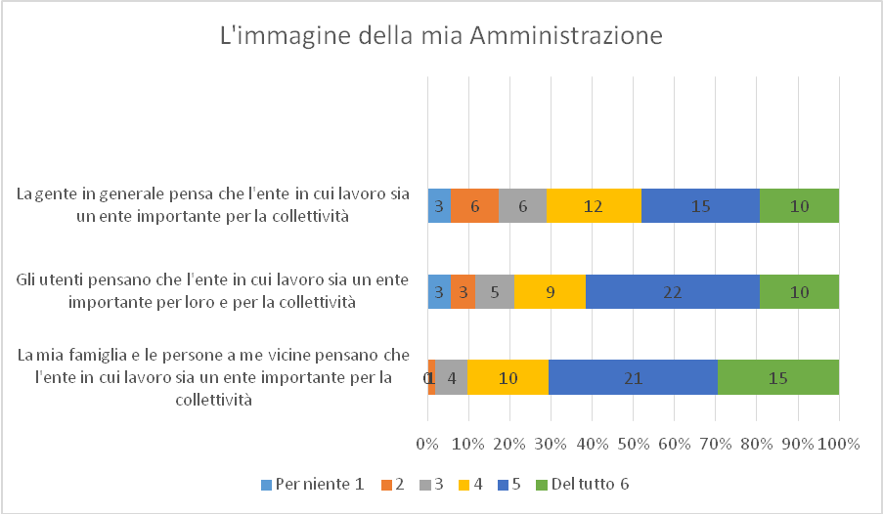

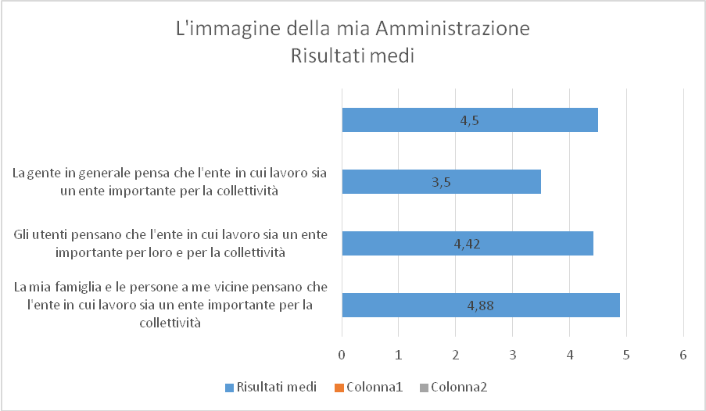

- GRADO DI CONDIVISIONE DEL SISTEMA DI VALUTAZIONE

 | Quanto si trova in accordo con le seguenti affermazioni?
 | L. La mia organizzazione | Per Nulla  1 | 2 | 3 | 4 | 5 | Del Tutto  6 | Ris medi | N.  Risp
L1 | Conosco le strategie della mia amministrazione | 11 | 8 | 15 | 9 | 5 | 3 | 2,96 | 51
L2 | Condivido gli obiettivi strategici della mia amministrazione | 6 | 6 | 16 | 8 | 9 | 3 | 3,35 | 48
L3 | Sono chiari i risultati ottenuti dalla mia amministrazione | 7 | 3 | 16 | 14 | 8 | 3 | 3,43 | 51
L4 | È chiaro il contributo del mio lavoro al raggiungimento degli obiettivi dell'amministrazione | 6 | 2 | 10 | 10 | 3 | 10 | 4,02 | 41

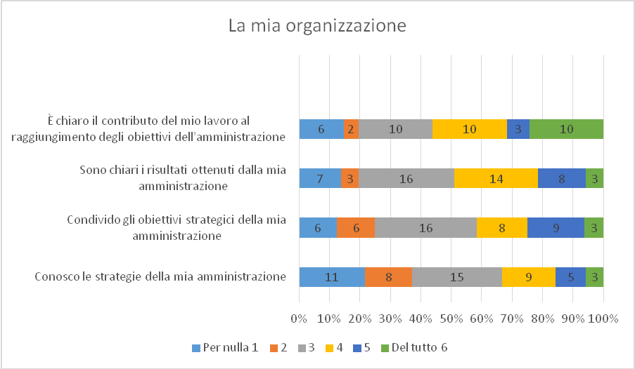

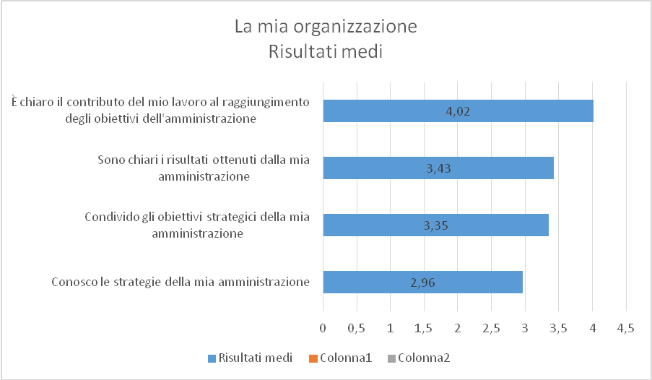

 | Quanto si trova in accordo con le seguenti affermazioni?
 | M. Le mie performance | Per Nulla  1 | 2 | 3 | 4 | 5 | Del Tutto  6 | Ris medi | N.  Risp
M1 | Ritengo di essere valutato sulla base di elementi importanti del mio lavoro | 9 | 10 | 8 | 9 | 8 | 8 | 3,40 | 52
M2 | Sono chiari gli obiettivi e i risultati attesi dall'amministrazione con riguardo al mio lavoro | 7 | 8 | 6 | 11 | 10 | 10 | 3,75 | 51
M3 | Sono correttamente informato sulla valutazione del mio lavoro | 11 | 9 | 9 | 9 | 9 | 5 | 3,21 | 52
M4 | Sono correttamente informato su come migliorare i miei risultati | 13 | 8 | 14 | 7 | 6 | 4 | 2,94 | 52

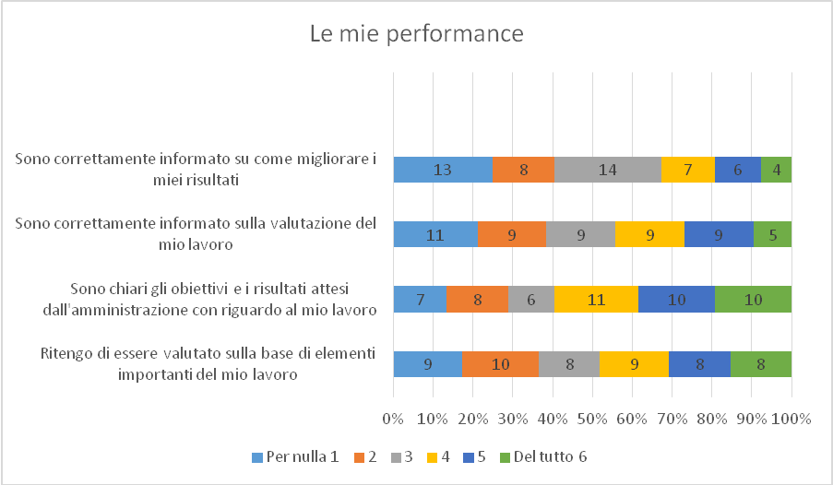

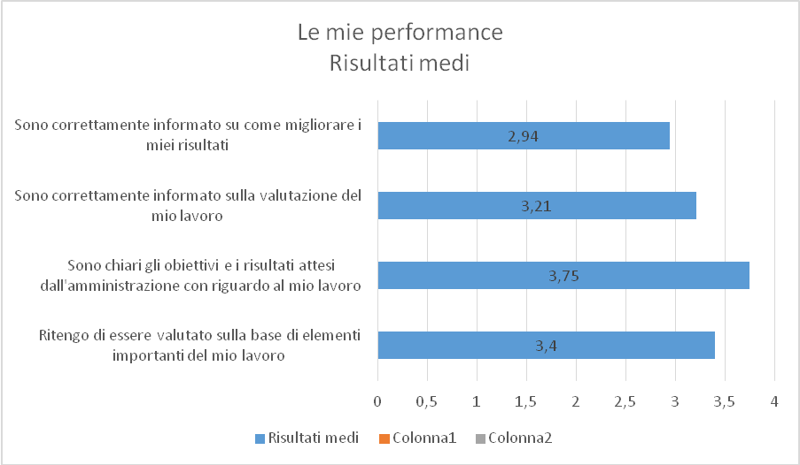

 | Quanto si trova in accordo con le seguenti affermazioni?
 | N. Il funzionamento del sistema | Per Nulla  1 | 2 | 3 | 4 | 5 | Del Tutto  6 | Ris medi | N.  Risp
N1 | Sono sufficiente coinvolto nel definire gli obbiettivi e i risultati attesi dal mio lavoro | 12 | 4 | 13 | 8 | 8 | 6 | 3,27 | 51
N2 | Sono adeguatamente tutelato se non sono d'accordo con il mio valutatore sulla valutazione della mia performance | 14 | 7 | 8 | 9 | 9 | 4 | 3,08 | 51
N3 | I risultati della valutazione mi aiutano veramente a migliorare la mia performance | 17 | 7 | 7 | 7 | 7 | 6 | 2,96 | 51
N4 | La mia amministrazione premia le persone capaci e che si impegnano | 17 | 14 | 8 | 5 | 3 | 4 | 2,51 | 51
N5 | Il sistema di misurazione e valutazione della performance è stato adeguatamente illustrato al personale | 0 | 1 | 0 | 0 | 0 | 0 | 2,00 | 1

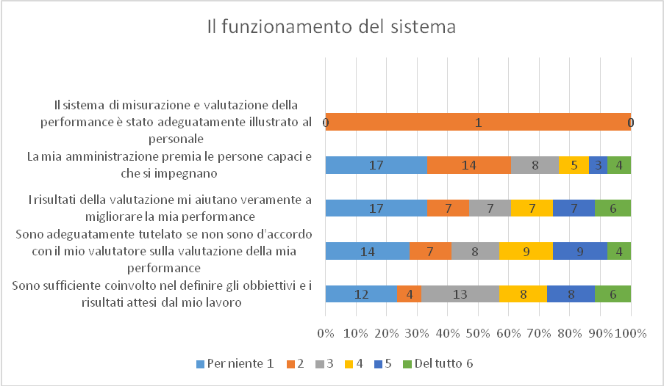

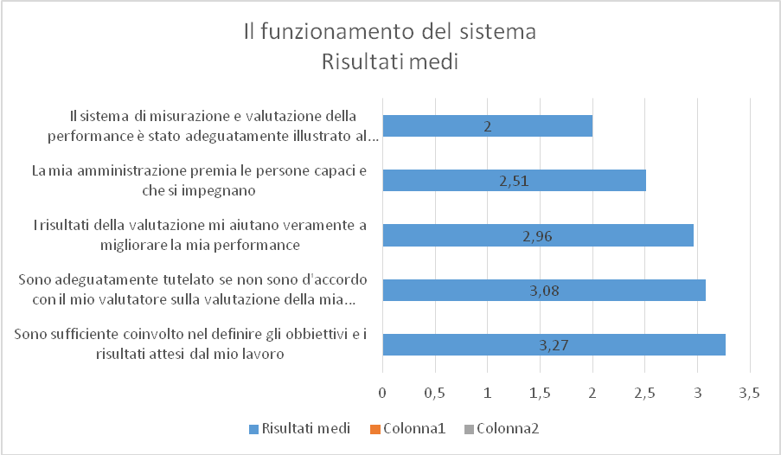

- VALUTAZIONE DEL SUPERIORE GERARCHICO

 | Quanto si trova in accordo con le seguenti affermazioni?
 | O. Il mio capo e la mia crescita | Per Nulla  1 | 2 | 3 | 4 | 5 | Del Tutto  6 | Ris medi | N.  Risp
O1 | Mi aiuta a capire come posso raggiungere i miei obiettivi | 11 | 7 | 10 | 9 | 6 | 6 | 3,20 | 49
O2 | Riesce a motivarmi a dare il massimo nel mio lavoro | 13 | 6 | 7 | 11 | 6 | 6 | 3,18 | 48
O3 | È sensibile ai miei bisogni personali | 11 | 6 | 3 | 12 | 4 | 13 | 3,63 | 49
O4 | Riconosce quando svolgo bene il mio lavoro | 11 | 5 | 8 | 2 | 10 | 13 | 3,69 | 49
O5 | Mi ascolta ed è disponibile a prendere in considerazione le mie proposte | 11 | 5 | 6 | 7 | 8 | 12 | 3,65 | 47

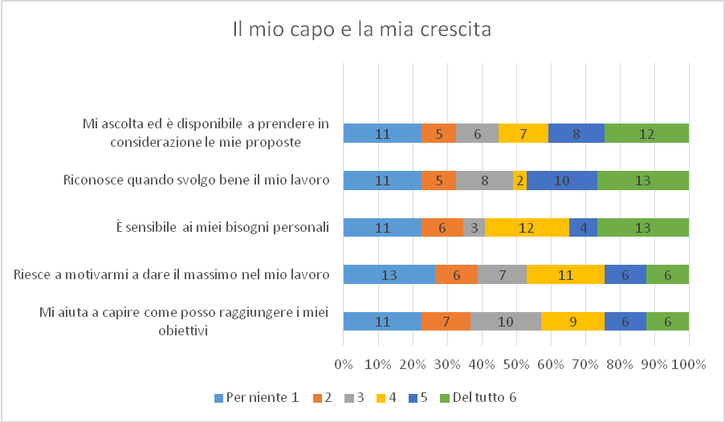

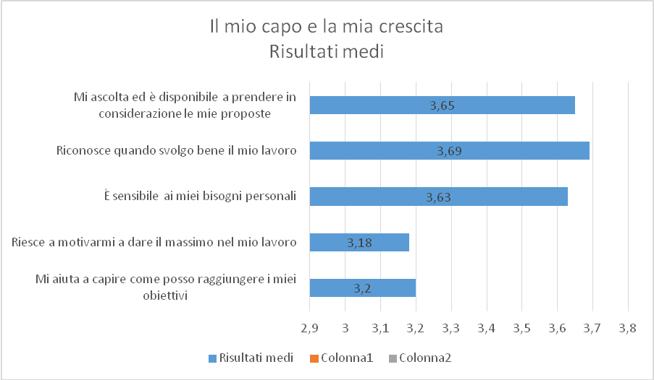

 | Quanto si trova in accordo con le seguenti affermazioni?
 | P. Il mio capo e l'equità | Per Nulla  1 | 2 | 3 | 4 | 5 | Del Tutto  6 | Ris medi | N.  Risp
P1 | Agisce con equità, in base alla mia percezione | 9 | 9 | 10 | 10 | 7 | 5 | 3,24 | 50
P2 | Agisce con equità, secondo la percezione dei miei colleghi di lavoro | 10 | 11 | 10 | 9 | 6 | 4 | 3,04 | 50
P3 | Gestisce efficacemente problemi, criticità e conflitti | 13 | 4 | 12 | 9 | 7 | 5 | 3,16 | 50
P4 | Stimo il mio capo e lo considero una persona competente e di valore | 4 | 6 | 8 | 9 | 10 | 12 | 4,04 | 49

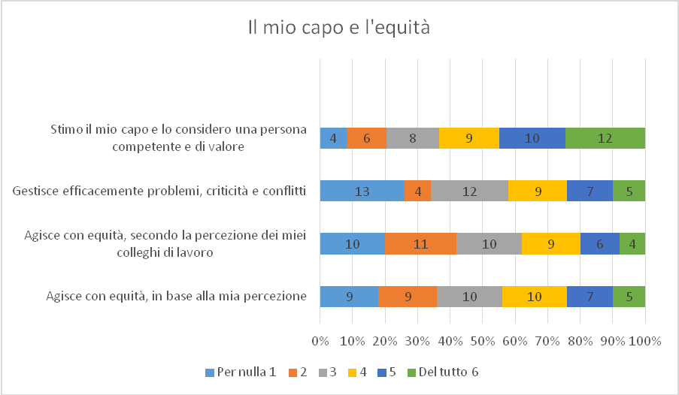

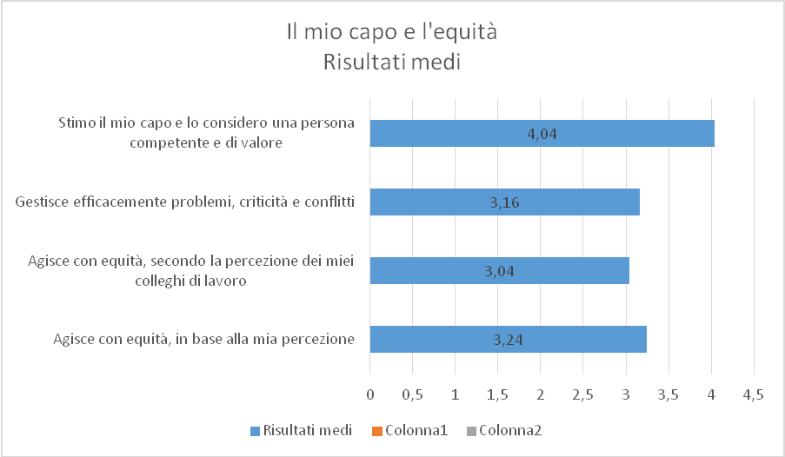

COMUNE DI CORATO
Città Metropolitana di Bari

Livello di benessere organizzativo, grado di condivisione del sistema di valutazione e valutazione del superiore gerarchico.

Sintesi dei risultati delle indagini svolte sul personale del Comune di Corato ai sensi dell’art. 14 comma 5 del Decreto Legislativo n. 150/2009.

ANNO 2015

INDICE

- Premessa
- Dati statistici

PREMESSA

Nel 2015 si è progettata e realizzata la somministrazione a tutti i dipendenti del Comune del questionario sulla base del modello elaborato dalla Civit (ora Anac Autorità Nazionale Anticorruzione e per la valutazione e la trasparenza delle amministrazioni pubbliche), la quale ha fornito agli Organismi Indipendenti di Valutazione un modello di questionario per realizzare le indagini sul personale dipendente.
Ai sensi dell’art. 14, comma 5 del D. Lgs. 150/09, l’Organismo indipendente di valutazione deve infatti curare annualmente la realizzazione di indagini sul personale dipendente volte a rilevare il livello di benessere organizzativo e il grado di condivisione del sistema di valutazione, nonché la rilevazione della valutazione del proprio superiore gerarchico da parte del personale.
Le indagini sul personale rappresentano un’importante opportunità per acquisire informazioni e contribuire al miglioramento delle politiche del personale e per questo motivo è stato suggerito a tutti gli intervistati di rispondere alle domande con la massima franchezza evidenziando che la compilazione del questionario stesso sarebbe rimasta assolutamente anonima.
Il modello proposto ha inteso quindi esaminare tre ambiti:
1) il “benessere organizzativo” ovvero lo stato di salute di un’organizzazione in riferimento alla qualità della vita, al grado di benessere fisico, psicologico e sociale della comunità lavorativa;
2) il “grado di condivisione del sistema di valutazione” della performance approvato ed implementato nella propria organizzazione di riferimento;
3) la “valutazione del superiore gerarchico” cioè la rilevazione della percezione del dipendente rispetto allo svolgimento, da parte del superiore gerarchico, delle funzioni direttive finalizzate alla gestione del personale e al miglioramento della performance.
Il modello di indagine, articolato in queste 3 aree, individua per ciascun ambito un gruppo di domande, obbligatorie per tutte le amministrazioni, ritenute fondamentali per procedere ad una analisi sistematica del contesto entro cui si svolge l’attività lavorativa; il questionario somministrato prevede per la modalità di risposta dei valori compresi tra 1 e 6. Con 1 si ha il valore minimo e con 6 il valore massimo; considerando che i valori compresi sono pari, il valore medio, sotto il quale va considerato quale valore negativo, è pari a 3,5.
Al termine della rilevazione ed elaborazione dei dati, i risultati aggregati dell’indagine saranno pubblicati nel sito web del Comune (ai sensi dell’art. 20, comma 3 del D.Lgs. 33/2013) nella sezione “Amministrazione trasparente” .
La somministrazione è avvenuta nel mese di novembre 2015 e per il Comune di Corato si è trattato di una prima fase sperimentale. I questionari sono stati compilati in forma anonima dal 40% del personale e, precisamente, da n. 52 dipendenti (suddivisi tra maschi e femmine) su un totale di n. 130 dipendenti.
I risultati dell’indagine, rappresentati in forma aggregata negli allegati grafici, saranno discussi con i dirigenti e verranno presentati ai dipendenti. Lo scopo finale è quello di dedurre dalle risultanze dell’indagine eventuali piani di miglioramento, per favorire il benessere sul lavoro nelle sue molteplici dimensioni.
Questa indagine è volta quindi a fornire indicazioni per migliorare l’organizzazione dell’Ente e il senso di appartenenza, nonché a mantenere un canale di ascolto tra l’Ente e i suoi dipendenti.

2. Dati statistici

In questa prima edizione la partecipazione all’indagine è stata facoltativa e l’O.I.V. , attraverso la struttura permanente, ha ritenuto opportuno promuovere l’adesione da parte del personale tramite l’invio di messaggi di posta elettronica ai singoli dipendenti allegando il questionario. Nella tabella che segue sono riportati, per ciascun ambito d’indagine, il numero dei soggetti che hanno partecipato.

AMBITI DI INDAGINE | N. INTERVISTATI 2015
Benessere Organizzativo | 52
Grado di condivisione del sistema di valutazione | 52
Valutazione del superiore gerarchico | 49

A conclusione dell’indagine, sono stati richiesti alcuni dati per ottenere le seguenti informazioni di tipo anagrafico e lavorativo:

- Genere
- Tipo di contratto
- Fascia di età
- Anzianità di servizio
- Qualifica

TABELLA N. 1- Genere
Uomo | 22
Donna | 30

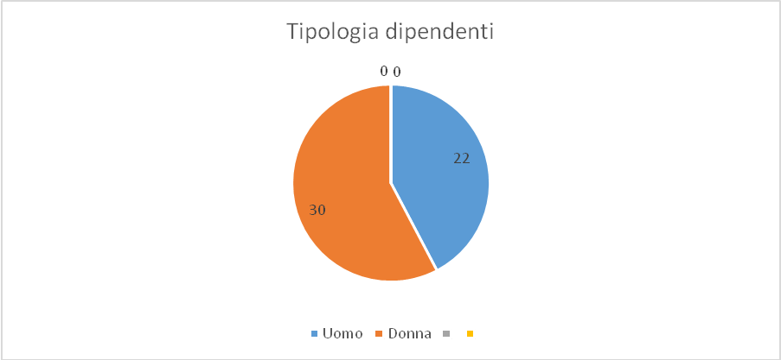

TABELLA N. 2 – Tipo di contratto
Contratto di lavoro a tempo determinato | 1
Contratto di lavoro a tempo indeterminato | 45

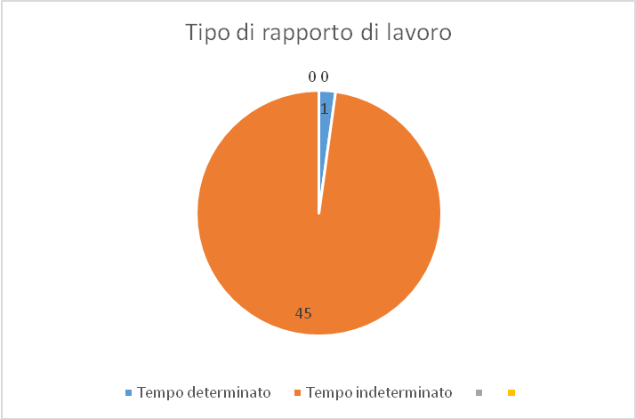

Tabella 3 – Fascia di età
Fino a 30 anni | 2
Da 31 a 40 anni | 2
Da 41 a 50 anni | 5
Da 51 a 60 anni | 26
Oltre i 60 anni | 9

TABELLA 4 – Anzianità di servizio
Meno di 5 anni | 5
Da 5 a 10 | 1
Da 11 a 20 | 5
Oltre 20 | 33

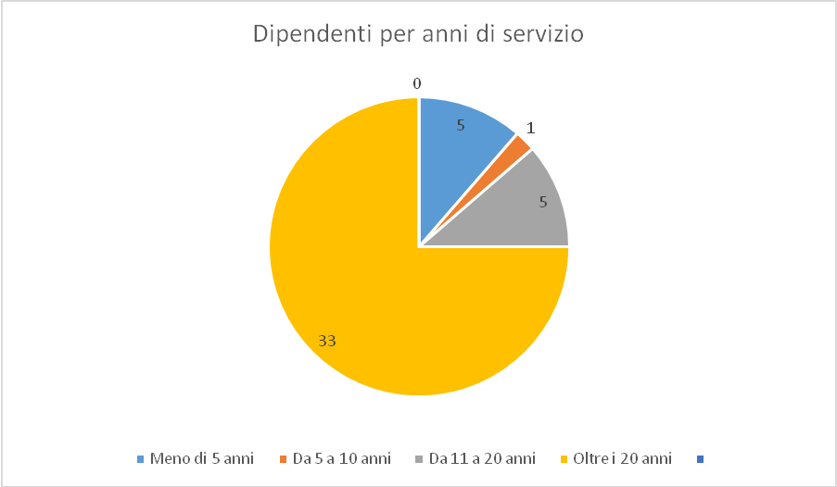

TABELLA 5 - Qualifica
Dirigente | 0
Titolare Posizione Organizzativa | 0
Responsabile Unità Operativa | 5
Dipendente | 40
Altro | 1

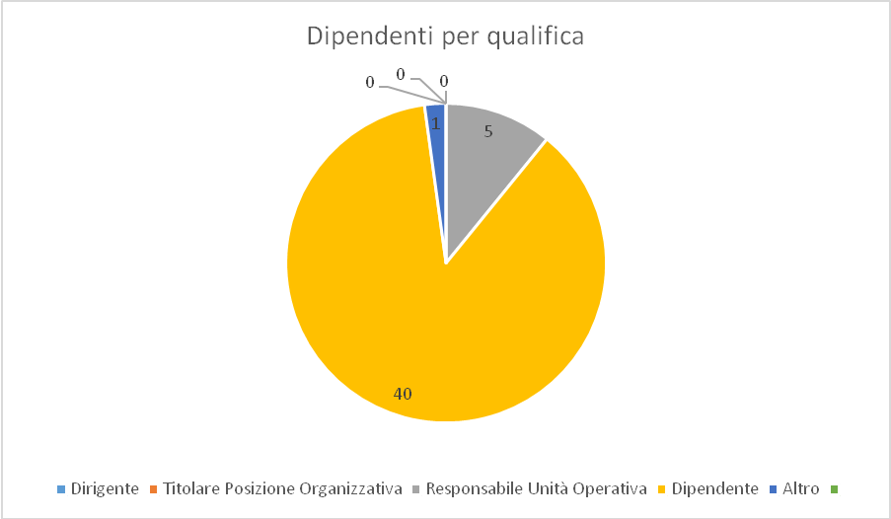

Nella Tabella 1 si evidenziano i dati rilevanti circa l’indagine sul “Benessere organizzativo”.

TABELLA 1 - BENESSERE ORGANIZZATIVO

 | Quanto si trova in accordo con le seguenti affermazioni?
 | Importanza degli ambiti di indagine | Per Nulla  1 | 2 | 3 | 4 | 5 | Del Tutto  6 | Ris medi  indagine | N.  Risp
A | Le discriminazioni | 12 | 2 | 10 | 14 | 7 | 6 | 3,39 | 51
B | L'equità nella mia amministrazione | 5 | 7 | 13 | 11 | 9 | 6 | 3,59 | 51
C | La carriera e lo sviluppo professionale | 8 | 6 | 9 | 12 | 13 | 3 | 3,49 | 51
D | Il mio Lavoro | 3 | 0 | 4 | 10 | 20 | 14 | 4,69 | 51
E | I miei colleghi | 1 | 2 | 4 | 15 | 14 | 15 | 4,65 | 51
F | Il contesto del mio lavoro | 3 | 3 | 8 | 14 | 11 | 12 | 4,24 | 51
G | Il senso di appartenenza | 3 | 5 | 3 | 12 | 13 | 15 | 4,41 | 51
H | L'immagine della mia amministrazione | 2 | 5 | 4 | 14 | 12 | 13 | 4,36 | 50

